RT集中培训理论试题

特约店 姓名 日期 期次

- 什么是VTEC系统,VTEC系统的作用有哪些？什么是VTC系统，其作用呢？（6分）

- 发动机配气相位图填空：（9分，每空1.5分）

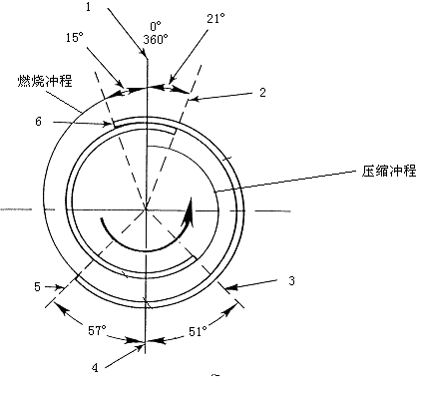

1
2
3
4
5
6

3、HDS在车辆维修中可以在哪些方面提高维修的工作效率，提高故障判断的准确度，请写出你的认识。（5分）

4、填出图中03雅阁2.4一档的动力传递路线上方框中的零件名称：（10分，每空2分）
2

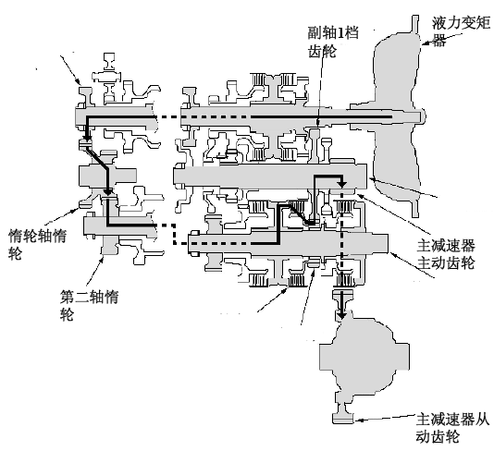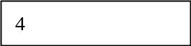
3
4
5
5、失速测试结果分析填空：（10分，每空2分）
1
故障 | 故障原因
在D、2、1和R位置时，失速rpm太高。 | - 1、  - ATF泵输出太低  - ATF滤清器堵塞  - 调节器阀卡滞  - 离合器打滑
在1位置时，失速rpm太高。 | 2、
在2位置时，失速rpm太高。 | 2档离合器打滑
在R位置时，失速rpm太高。 | 4档离合器打滑
在D、2、1和R位置时，失速rpm太低。 | - 3、  - 4、  - 5、

6、画出ABS的三种工作状态油路图，并填出相应的电磁阀工作状态（通电/断电）（15分，每空1分，每图3分）
1压力增加模式
进油电磁阀（ ）
出油电磁阀（ ）
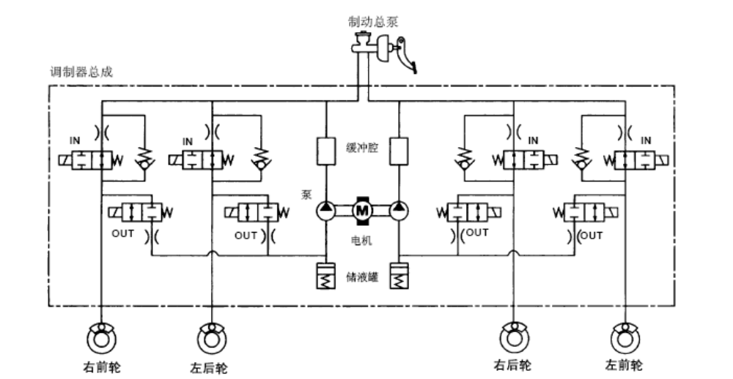
2压力保持模式
进油电磁阀（ ）
出油电磁阀（ ）
3压力减少模式
进油电磁阀（ ）
出油电磁阀（ ）
- 写出空调性能测试的条件（5分）

- 填出I-SRS系统在下表中所列情况下气囊与张紧器的状态：（10分）
没有佩戴安全带时
冲击 | 安全带张紧器 | 驾驶席气囊 | 助手席气囊
极低 | OFF | OFF
低
中
高
佩戴安全带时
冲击 | 安全带张紧器 | 驾驶席气囊 | 助手席气囊
极低 | OFF | OFF
低
中
高
- 电气系统简单电路图分析
写出在喇叭开关断开及闭合时电路图中各点的电压值（10分）：
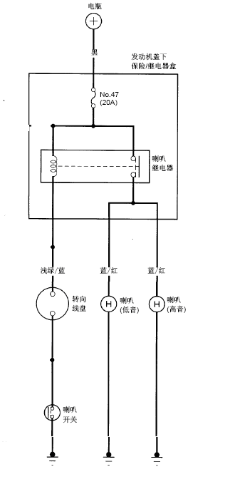
A
B
C
D
E

开关断开时：

A：
B：
C：
D：
E：

开关闭合时：

A：
B：
C：
D：
E：

11、写出前排气囊引爆的条件？在车辆遭受侧面大力撞击后，撞击侧的侧气囊有引爆，但是前排气囊没有引爆，这辆车的SRS系统在事故中是否正常工作？为什么？（10分）
12 根据电路图画出灯光开关的在各个档位时的连通情况：（10分）


